Меню
Переименовать пункт меню на ВФ СНГ-ОВ Оборотная ведомость аналитического учета
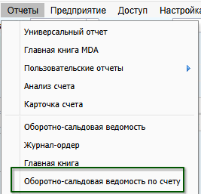

Интерактив
переименовать кнопку «Печать» на «Сформировать»
CЭ
- Скрыть поля:
- «Итоги в разрезе корреспонденции счетов»
- «Печать даты отчета»
Для чего, если можно их просто не использовать.
2. Переименовать подпись к полю ФИО
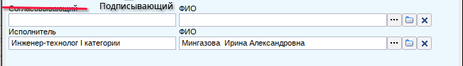
3. Убрать запрет для 71* счетов, формирования ЭД по группе счетов, сообщение о формировании по нижнеуровневым счетам по групп 71* не должно выходить, для остальных счетов оставить сообщение.
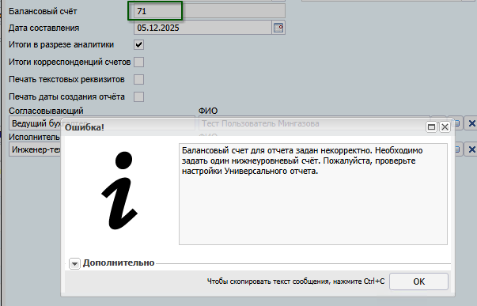

4. Дата составления — автоматически выводить последний день месяца периода отчета
5. Добавить чек-бокс «Выводить МВЗ/Заказ» - активен для группы счетов 71*
6. добавить чек-бокс «Не выводить сальдо без оборотов» - будет лишним?

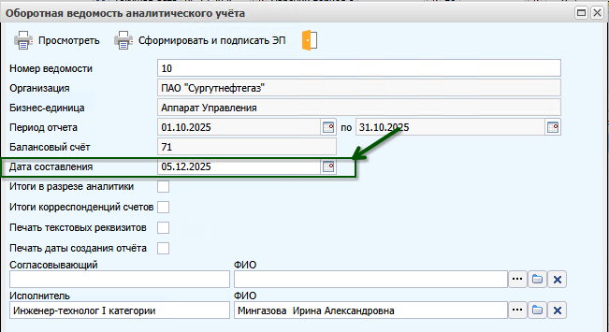
ПФ
1. При формировании ПФ по 71* счетам и субсчетам входящих в эту группу
1.1 Заголовок формировать вида:
Номер выводить с СЭ если не заполнен оставлять пустым

1.2. Если ПФ формируют НЕ по 71* счетам и их субсчетам заголовок должен быть вида:
Даже если номер заполнен на СЭ
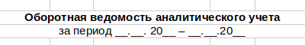

Предлог за с маленькой буквы
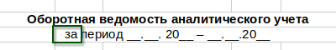

2. слово Руб изменить на руб.

3. Режим формирования с активным чек-боксом «Итоги в разрезе аналитики»
3.1. Группировка по кор.счетам выполняется только для позиций где есть обороты, если оборотов нет, в графу «Корреспондирующий счет» счета не выводить.
3.2. разбивать сумму оборотов в разрезе кор.счетов — не выводить общей суммой
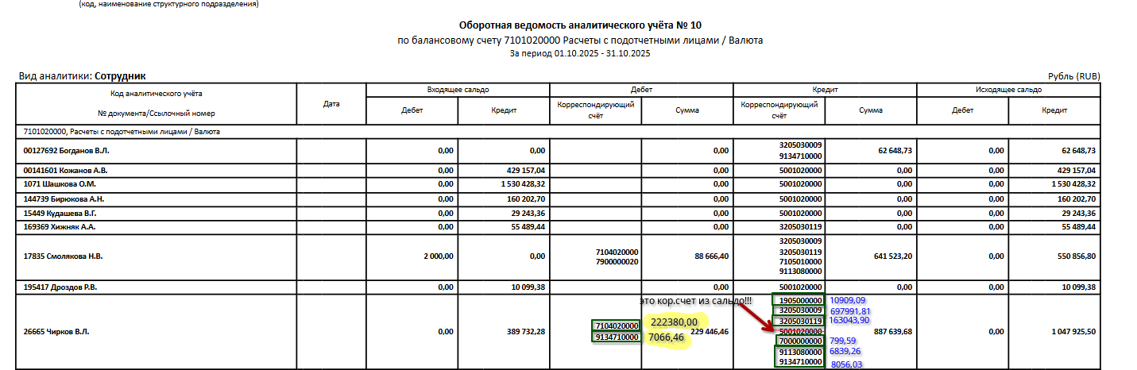
После строчки с группировкой по аналитики и кор.счетам добавлять строку
Итого по «номер аналитики» пример:
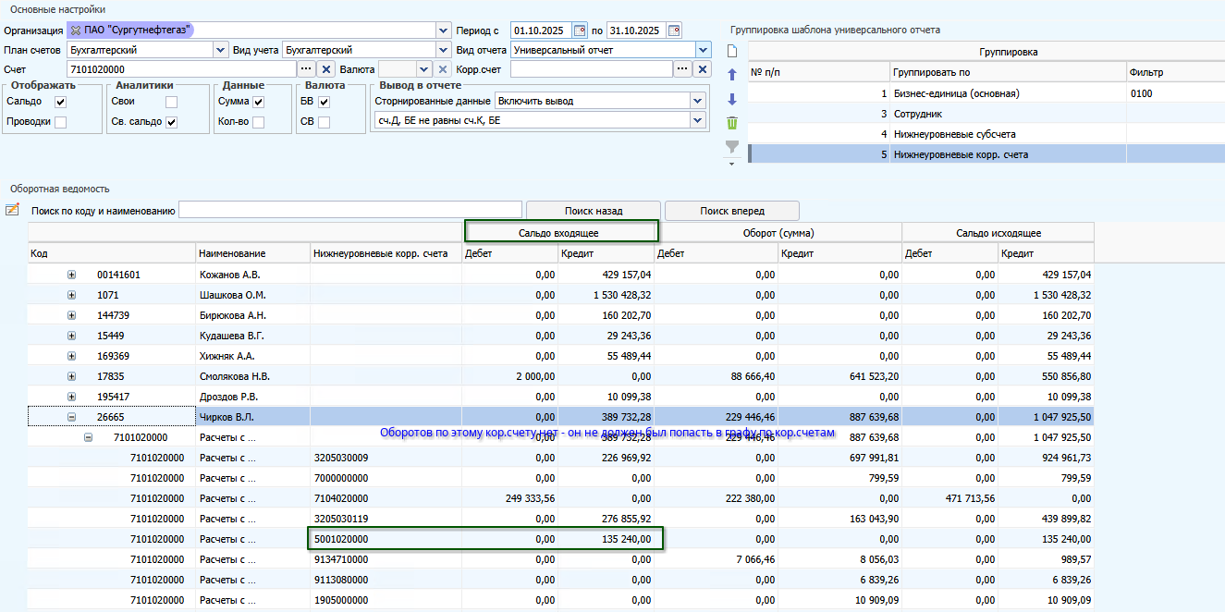
3.3. Изменить наименование последней строки «Итого» на Итого по балансовым счетам
3.4. Если активен чек-бокс «Выводить МВЗ/Заказ»
После аналитики Сотрудник выводить МВЗ и номер
пример:
